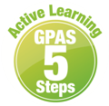
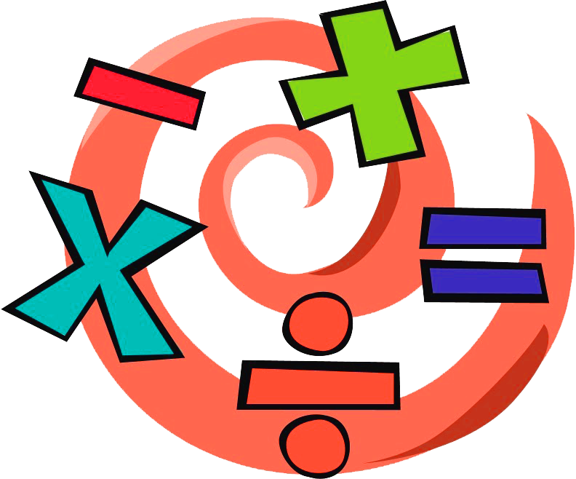
หน่วยการเรียนรู้ที่ 5 ความภาคภูมิใจในความเป็นไทย
แผนการจัดการเรียนรู้ที่ 1
เรื่อง แหล่งวัฒนธรรมในชุมชน : 1

หน่วยการเรียนรู้ที่ 1 จำนวนนับมากกว่า 100,000
แผนการจัดการเรียนรู้ที่ 12
เรื่อง ค่าประมาณใกล้เคียงจำนวนเต็มหลักต่าง ๆ : 3

ชั้นประถมศึกษาปีที่ 4 เวลาเรียน 1 ชั่วโมง


มาตรฐานการเรียนรู้และตัวชี้วัด

มาตรฐานการเรียนรู้
มาตรฐาน ค 1.1 เข้าใจความหลากหลายของการแสดงจำนวน ระบบจำนวน การดำเนินการของจำนวน
ผลที่เกิดขึ้นจากการดำเนินการ สมบัติของการดำเนินการ และนำไปใช้
ตัวชี้วัด
ค 1.1 ป.4/2 เปรียบเทียบและเรียงลำดับจำนวนนับที่มากกว่า 100,000 จากสถานการณ์ต่าง ๆ


จุดประสงค์การเรียนรู้

1. อธิบายเกี่ยวกับการหาค่าประมาณใกล้เคียงเป็นจำนวนเต็มพันของจำนวนนับ (K)
2. หาค่าประมาณใกล้เคียงเป็นจำนวนเต็มพันของจำนวนนับ (P)
3. มีความกระตือรือร้นในการเรียน (A)

สาระสำคัญ

การหาค่าประมาณใกล้เคียงจำนวนเต็มพันของจำนวนใด ทำได้โดยพิจารณาจำนวนในหลักร้อย
ของจำนวนนั้น ถ้าน้อยกว่า 500 ให้ใช้เลขโดดในหลักพันไว้ตามเดิม ถ้ามากกว่าหรือเท่ากับ 500 ค่าประมาณใกล้เคียงจำนวนเต็มพัน จะเท่ากับจำนวนเต็มพันที่มากกว่า


สาระการเรียนรู้

ค่าประมาณของจำนวนนับและการใช้เครื่องหมาย ≈

สมรรถนะสำคัญของผู้เรียน

1. ความสามารถในการสื่อสาร
2. ความสามารถในการคิด
- การคิดวิเคราะห์
3. ความสามารถในการแก้ปัญหา
4. ความสามารถในการใช้เทคโนโลยี

คุณลักษณะอันพึงประสงค์

มุ่งมั่นในการทำงาน

คำถามสำคัญ

นักเรียนสามารถนำความรู้เกี่ยวกับการหาค่าประมาณใกล้เคียงจำนวนเต็มหลักต่าง ๆ ไปใช้
ในชีวิตประจำวันเรื่องใดมากที่สุด


การจัดกิจกรรมการเรียนรู้


ขั้นสังเกต รวบรวมข้อมูล (Gathering)
• • • • • • • • • • • • • • • • •

1. นักเรียนร่วมกันสนทนาทบทวนความรู้เกี่ยวกับการหาค่าประมาณใกล้เคียงจำนวนเต็มสิบ
และจำนวนเต็มร้อย โดยใช้บัตรตัวเลขชูให้นักเรียนดูและร่วมกันบอกค่าประมาณใกล้เคียงจำนวนเต็มสิบ
และจำนวนเต็มร้อย 3-4 จำนวน เช่น
• 278 ค่าประมาณใกล้เคียงจำนวนเต็มสิบและจำนวนเต็มร้อย คือจำนวนใด
(280 และ 300)
• 492 ค่าประมาณใกล้เคียงจำนวนเต็มสิบและจำนวนเต็มร้อย คือจำนวนใด
(490 และ 500)
• 2,557 ค่าประมาณใกล้เคียงจำนวนเต็มสิบและจำนวนเต็มร้อย คือจำนวนใด
(2,560 และ 2,600)
2. นักเรียนร่วมกันแสดงความคิดเห็น โดยใช้คำถามกระตุ้นความคิด ดังนี้
• นักเรียนสามารถนำความรู้เกี่ยวกับการหาค่าประมาณใกล้เคียงจำนวนเต็มหลักต่าง ๆ
ไปใช้ในชีวิตประจำวันเรื่องใดมากที่สุด
3. นักเรียนศึกษา รวบรวมข้อมูลเกี่ยวกับการหาค่าประมาณใกล้เคียงจำนวนเต็มพันหลักต่าง ๆ
จากแหล่งการเรียนรู้ที่หลากหลาย เช่น การสังเกต การร่วมกันสนทนากับเพื่อนในชั้นเรียน จากหนังสือเรียนหรือจากอินเทอร์เน็ต

ขั้นคิดวิเคราะห์และสรุปความรู้ (Processing)
• • • • • • • • • • • • • • • • • • • •

4. นักเรียนพิจารณาบัตรตัวเลข 1,516 บนกระดาน จากนั้นใช้คำถามกระตุ้นความคิด ดังนี้
• ค่าประมาณใกล้เคียงจำนวนเต็มสิบของ 1,516 คือจำนวนใด (1,520)
• พิจารณาค่าของตัวเลขในหลักใด (หลักหน่วย)
• ค่าประมาณใกล้เคียงจำนวนเต็มร้อยของ 1,516 คือจำนวนใด (1,500)
• พิจารณาค่าของตัวเลขในหลักใด (หลักสิบ)
นักเรียนพิจารณาแถบเส้นจำนวนบนกระดานเพิ่มเติม ดังนี้
1,516
1,000 1,500 2,000

• 1,516 อยู่ระหว่างจำนวนเต็มพันใด (1,000 กับ 2,000)
• 1,516 อยู่ใกล้จำนวนเต็มพันใด มากกว่า (2,000)
• นักเรียนพิจารณาค่าของตัวเลขในหลักใด (หลักร้อย)
• ค่าของตัวเลขในหลักร้อยมีค่าเท่าไร (500)
• มีค่ามากกว่า น้อยกว่า หรือเท่ากับ 500 (เท่ากับ)
• ดังนั้นค่าประมาณใกล้เคียงจำนวนเต็มพันของ 1,516 คือจำนวนใด (2,000)
ผู้แทนนักเรียนออกมาเขียนลูกศรแสดงค่าประมาณใกล้เคียงจำนวนเต็มพันของ 1,516
นักเรียนและครูร่วมกันตรวจสอบความถูกต้อง
ดำเนินกิจกรรมนี้อีกครั้ง โดยติดบัตรตัวเลขบนกระดาน คือ 4,271 และ 6,630
5. นักเรียนพิจารณาเส้นจำนวนแสดงเกี่ยวกับการหาค่าประมาณใกล้เคียงจำนวนเต็มพัน 1-2 ข้อพร้อมทั้งใช้คำถามกระตุ้นความคิด ดังนี้
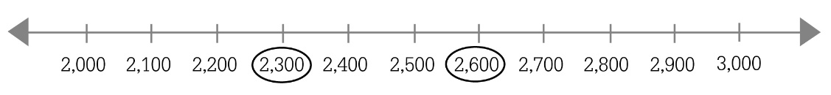
1)

• ค่าประมาณใกล้เคียงจำนวนเต็มพันของ 2,300 คือจำนวนใด เพราะเหตุใด
(2,000 เพราะ 2,300 มีค่าใกล้เคียง 2,000 มากกว่า 3,000)
• ค่าประมาณใกล้เคียงจำนวนเต็มพันของ 2,600 คือจำนวนใด เพราะเหตุใด
(3,000 เพราะ 2,600 มีค่าใกล้เคียง 3,000 มากกว่า 2,000)
2)

• ค่าประมาณใกล้เคียงจำนวนเต็มพันของ 5,500 คือจำนวนใด เพราะเหตุใด
(6,000 เพราะตามข้อตกลงทั่วไปให้ค่าประมาณใกล้เคียงของจำนวนที่อยู่ระหว่างจำนวนเต็มพัน
สองจำนวน ให้มีค่าประมาณใกล้เคียงจำนวนเต็มพันที่มากกว่า)
6. นักเรียนพิจารณาติดแถบโจทย์บนกระดาน ดังนี้

โทรทัศน์ราคา 14,800 บาท

ผู้แทนนักเรียนออกมาหาค่าประมาณใกล้เคียงจำนวนเต็มพัน (15,000 บาท)
นักเรียนและครูร่วมกันตรวจสอบความถูกต้อง
ดำเนินกิจกรรมนี้อีกครั้งโดยติดแถบโจทย์บนกระดาน ดังนี้

อำเภอหนึ่งมีผู้หญิง 27,683 คน

ห้องสมุดแห่งหนึ่งมีหนังสือให้ยืมจำนวน 50,215 เล่ม

7. นักเรียนแบ่งเป็น 5 กลุ่ม พิจารณาตารางค่าประมาณใกล้เคียงจำนวนเต็มบนกระดาน
แล้วดำเนินกิจกรรม ดังนี้
• ติดบัตรตัวเลขบนกระดานครั้งละ 1 บัตร
• ผู้แทนนักเรียนแต่ละกลุ่มแข่งขันกันออกมาเขียนค่าประมาณใกล้เคียงจำนวนเต็มสิบจำนวนเต็มร้อย และจำนวนเต็มพัน โดยผู้แทนกลุ่มแต่ละคนจะเขียนได้ 1 คำตอบ แล้วกลับไปเปลี่ยนตัวกับ
ผู้แทนกลุ่มคนต่อไปจนครบทุกคำตอบ
• กลุ่มใดทำเสร็จก่อนและถูกต้อง จะได้คะแนนกลุ่มละ 2 คะแนน
• กลุ่มที่ทำถูกต้องกลุ่มอื่น ๆ ได้กลุ่มละ 1 คะแนน
• กลุ่มที่มีจุดผิดจะถูกหักคะแนนจุดละ 1 คะแนน
• กลุ่มที่เห็นจุดผิดของกลุ่มอื่น ๆ ได้คะแนนเพิ่มกลุ่มละ 1 คะแนน
• ดำเนินกิจกรรมเช่นนี้จนนักเรียนมีทักษะในการหาค่าประมาณใกล้เคียงจำนวนเต็ม

• สรุปคะแนน
กิจกรรมนี้สร้างเสริมทักษะศตวรรษที่ 21 ด้านการร่วมมือทำงานเป็นทีม

8. นักเรียนร่วมกันสรุปสิ่งที่เข้าใจเป็นความรู้ว่า ค่าประมาณใกล้เคียงจำนวนเต็มหลักใด
เลขโดดถัดไปทางขวาของหลักนั้นทุกหลักเป็น 0

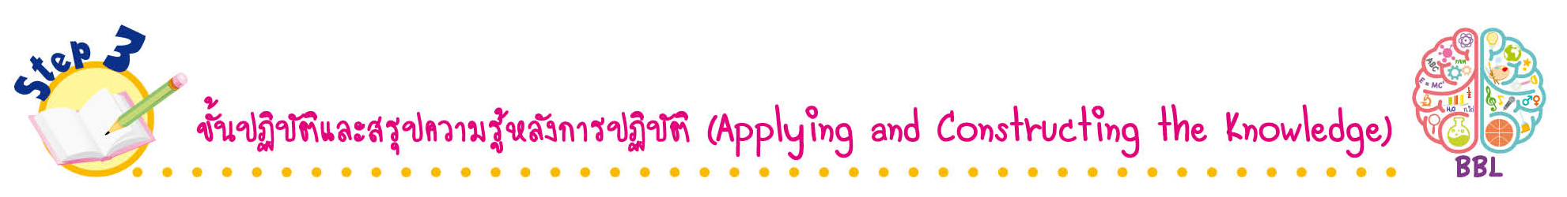
ขั้นปฏิบัติและสรุปความรู้หลังการปฏิบัติ (Applying and Constructing the Knowledge)
• • • • • • • • • • • • • • • • • • • • • • • • • • • • • • • • • • • • • • • • •

9. นักเรียนรับบัตรตัวเลขคนละ 1 บัตร เขียนค่าประมาณใกล้เคียงจำนวนเต็มหลักต่าง ๆ
จากบัตรตัวเลขที่ได้รับลงในกระดาษเปล่า จากนั้นสลับผลงานกับเพื่อน เพื่อร่วมกันตรวจสอบและแก้ไข
ให้ถูกต้อง
10. นักเรียนร่วมกันสรุปสิ่งที่เข้าใจเป็นความรู้ร่วมกัน ดังนี้
การหาค่าประมาณใกล้เคียงจำนวนเต็มหลักต่าง ๆ ทำได้โดยการพิจารณาเลขโดดที่อยู่ถัดไปทางขวาของหลักที่ต้องการประมาณ ถ้าน้อยกว่า 5 ให้ปัดทิ้ง ถ้ามากกว่า 5 หรือเท่ากับ 5 ให้ปัดขึ้น

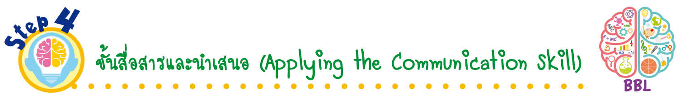
ขั้นสื่อสารและนำเสนอ (Applying the Communication Skill)
• • • • • • • • • • • • • • • • • • • • • • • • • • •

11. นักเรียนแต่ละกลุ่มนำเสนอผลงานการหาค่าประมาณใกล้เคียงจำนวนเต็มหลักต่าง ๆ หน้าชั้นเรียนโดยมีนักเรียนและครูร่วมกันตรวจสอบความถูกต้อง
12. นักเรียนร่วมกันอภิปรายสรุปเกี่ยวกับวิธีการทำงานให้เห็นการคิดเชิงระบบและวิธีการทำงาน
ที่มีแบบแผน
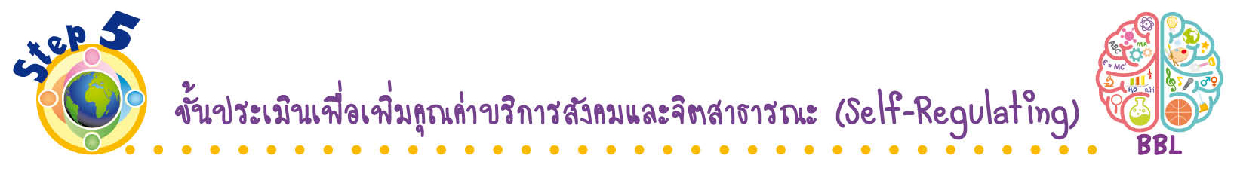
ขั้นประเมินเพื่อเพิ่มคุณค่าบริการสังคมและจิตสาธารณะ (Self-Regulating)
• • • • • • • • • • • • • • • • • • • • • • • • • • • • • • • •

13. นักเรียนนำความรู้เกี่ยวกับค่าประมาณใกล้เคียงจำนวนเต็มหลักต่าง ๆ ไปช่วยแนะนำเพื่อน ๆ
ที่ยังไม่เข้าใจ ให้เกิดความเข้าใจยิ่งขึ้น
14. นักเรียนประเมินตนเอง โดยเขียนแสดงความรู้สึกหลังการเรียนและหลังการทำกิจกรรม
ในประเด็นต่อไปนี้
• สิ่งที่นักเรียนได้เรียนรู้ในวันนี้คืออะไร
• นักเรียนมีส่วนร่วมกิจกรรมในกลุ่มมากน้อยเพียงใด
• เพื่อนนักเรียนในกลุ่มมีส่วนร่วมกิจกรรมในกลุ่มมากน้อยเพียงใด
• นักเรียนพึงพอใจกับการเรียนในวันนี้หรือไม่ เพียงใด
• นักเรียนจะนำความรู้ที่ได้นี้ไปใช้ให้เกิดประโยชน์แก่ตนเอง ครอบครัว และสังคมทั่วไป
ได้อย่างไร
จากนั้นแลกเปลี่ยนตรวจสอบขั้นตอนการทำงานทุกขั้นตอนว่าจะเพิ่มคุณค่าไปสู่สังคม
เกิดประโยชน์ต่อสังคมให้มากขึ้นกว่าเดิมในขั้นตอนใดบ้าง สำหรับการทำงานในครั้งต่อไป

สื่อการเรียนรู้/แหล่งการเรียนรู้

1. หนังสือเรียน รายวิชาพื้นฐาน คณิตศาสตร์ ชั้นประถมศึกษาปีที่ 4
ของสถาบันพัฒนาคุณภาพวิชาการ (พว.)
2. แบบฝึกหัด รายวิชาพื้นฐาน คณิตศาสตร์ ชั้นประถมศึกษาปีที่ 4
ของสถาบันพัฒนาคุณภาพวิชาการ (พว.)
3. ชุดกิจกรรมการเรียนรู้พัฒนาการคิดวิเคราะห์ คณิตศาสตร์ ชั้นประถมศึกษาปีที่ 4 เล่ม 1
ของสถาบันพัฒนาคุณภาพวิชาการ (พว.)
4. แถบเส้นจำนวน
5. บัตรตัวเลข
6. แหล่งการเรียนรู้ทั้งภายในและภายนอกโรงเรียน


การประเมินการเรียนรู้

1. ประเมินความรู้ เรื่อง ค่าประมาณใกล้เคียงจำนวนเต็มหลักต่าง ๆ (K) ด้วยแบบทดสอบ
2. ประเมินกระบวนการทำงานกลุ่ม (P) ด้วยแบบประเมิน
3. ประเมินคุณลักษณะอันพึงประสงค์ ด้านมุ่งมั่นในการทำงาน (A) ด้วยแบบประเมิน


แบบประเมินตามสภาพจริง (Rubrics)

แบบประเมินกระบวนการทำงานกลุ่ม
รายการการประเมิน | ระดับคุณภาพ
รายการการประเมิน | 4 | 3 | 2 | 1
กระบวนการ  ทำงานกลุ่ม | มีการกำหนดบทบาท  สมาชิกชัดเจน และ  มีการชี้แจงเป้าหมาย  การทำงาน มีการปฏิบัติงานร่วมกัน  อย่างร่วมมือร่วมใจ  พร้อมกับการประเมินเป็นระยะ ๆ | มีการกำหนดบทบาท  สมาชิกชัดเจน  มีการชี้แจงเป้าหมาย  อย่างชัดเจนและปฏิบัติงานร่วมกัน  แต่ไม่มีการประเมิน  เป็นระยะ ๆ | มีการกำหนดบทบาท  เฉพาะหัวหน้า  ไม่มีการชี้แจงเป้าหมาย  อย่างชัดเจน  ปฏิบัติงานร่วมกัน  ไม่ครบทุกคน | ไม่มีการกำหนด  บทบาทสมาชิก  และไม่มีการชี้แจงเป้าหมาย สมาชิก  ต่างคนต่างทำงาน

ข้อเสนอแนะของผู้บริหารสถานศึกษา

ลงชื่อ
( )
ตำแหน่ง

บันทึกหลังการสอน

ผลการจัดการเรียนการสอน

ปัญหา/อุปสรรค

แนวทางแก้ไข

ครูผู้สอน
( )
วันที่บันทึก

